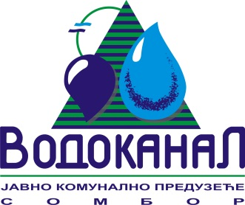

Број: 02-37/50-2015-ЈП20/9
Датум: 04.09.2015.
Сомбор, Белог голуба бр. 5
тел: 025/464-222
факс: 025/464-240
www.vodokanal.co.rs
e.mail: dir@vodokanal.co.rs

Врста наручиоца: Јавно комунално предузеће

ОБАВЕШТЕЊЕ
о закљученом уговору по Јавном позиву

Врста предмета набавке: Услуге
Опис предмета набавке: Услуге – „ХИДРОГЕОЛОШКЕ УСЛУГЕ - Израда пројеката, елабората и надзор надексплоатацијом подземних вода и израда елабората о зонама санитарне заштите“ – ОРН: 71350000 – научне и техничке инжењерске услуге

Процењена вредност јавне набавке: 3.500.000,00 без пореза

Уговорена вредност јавне набавке: 2.895.000,00 без пореза

Уговорена вредност јавне набавке: 3.474.000,00 са порезом

Критеријум за доделу уговора: Најнижа понуђена цена

Број примљених понуда: 3

Највиша понуђена цена код прихватљивих понуда: 3.500.000,00 динара без пореза.

Најнижа понуђена цена код прихватљивих понуда: 2.895.000,00 динара без пореза.

Део или вредност уговора који ће се извршити преко подизвођача: /

Датум доношења одлуке о додели уговора: 28.07.2015. године.

Датум закључења уговора: 04.09.2015. године.

Основни подаци о добављачу: „AQUA MONT SERVICE“ Д.О.О., из Београда ул. Обреновачки друм 27а.
Период важења уговора: до извршења услуге по прихваћеној понуди
Околности које представљају основ за измену уговора: /
Лице за контакт: Озрен Ковачић sekretar@vodokanal.co.rs

Шеф сектора правних, општих
и послова јавних набавки
Озрен Ковачић дипл.правник

